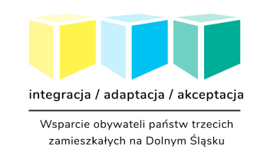
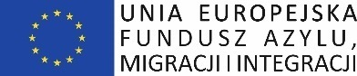

Поддержка интеграции в школах
В рамках проекта выполняется задание «Поддержка межкультурного образования в школах: Групповые и индивидуальные формы поддержки», благодаря которому финансируются занятия, направленные на помощь учащимся-гражданам третьих стран в сфере интеграции и адаптации в новой среде, а также ученикам польского происхождения или происхождения из других стран Европейского Союза в повышении понимания и знаний о явлении миграции и о пользе от наличия в обществе разных групп иностранцев.
Выполнение задания включает организацию занятий польским языком, выравнивающих и индивидуальных консультаций для учащихся граждан третьих стран, а также интеграционных занятий (например, спортивных, пластических, музыкальных, адаптационно-интеграционных, кулинарных), для интеграции польских учеников с иностранными учащимися.
Для выполнения задания было решено приобрести учебные пособия и материалы, необходимые для реализации дополнительных форм поддержки (например, учебники, пластические материалы, кулинарные и спортивные материалы, интеграционные игры).
В период октябрь - декабрь 2019 года поддержка была оказана 114 учащимся, прибывшим из третьих стран, и 57 учащимся из Польши.
В 2019/2020 учебном году начались занятия в пяти школах Нижнесилезского воеводства, подавших заявку на участие в проекте, в которых обучается наибольшее количество учеников, прибывших в Польшу из третьих стран.
- Общественная начальная школа №3 им. Болеслава Пруса в Ельч-Лясковице,
- Начальная школа № 105 в Свиднице,
- Начальная школа № 2 в Болеславце,
- Начальная школа №7 им. Адама Мицкевича в Еленя-Гуре,
- Начальная школа №2 им. Европейских дорог святого Якуба в Любани.
В школах в Ельч-Лясковице, Еленя-Гуре и Любани введена также услуга культурного ассистента, который оказывает языковую поддержку ученикам-иностранцам и их семьям, предоставляет учителям информацию о культуре, из которой происходят иностранные дети, решает текущие конфликты в поликультурной школьной среде и организует интеграционные мероприятия.
Безопасное убежище
Проект, финансируемый из Программы Национального фонда убежища, миграции и интеграции
Полная ответственность за высказанные мнения возлагается на автора, а Европейская Комиссия и Министерство внутренних дел и администрации не несут ответственности за способ использования предоставленной информации

